Audizione ANCI

sul
“Documento di economia e finanza 2017”

Commissioni Bilancio Camera e Senato
in seduta congiunta

Roma 18 aprile 2017

Sommario
Introduzione e sintesi 3
Analisi e tendenze della finanza pubblica locale 8
Il peso del Fondo crediti di dubbia esigibilità 8
Un’analisi della ripresa degli investimenti comunali 10
Il raggiungimento degli obiettivi di saldo di competenza e l’overshooting 14
Stabilizzazione delle regole di finanza pubblica: opportunità e criticità 16
Nuovo impianto sanzionatorio e flessibilità del saldo 17
Esigenze di adeguamento dei principi contabili 17
Le entrate comunali: riforme mancate e perdita di autonomia 19
La riorganizzazione del sistema fiscale 19
Imposta di soggiorno 20
Il Fondo di solidarietà 2017 e la quota perequativa 21
Sentenze giurisdizionali sugli interventi di determinazione e riparto delle risorse comunali 21
Le Città Metropolitane 23
Dissesto e predissesto 24
Welfare e misure per il contrasto alla povertà 25
Sviluppo sostenibile, energia, tpl e infrastrutture 27
Sicurezza 29
Coesione, riequilibrio territoriale e Mezzogiorno 30

Introduzione e sintesi
L’ANCI esprime un complessivo apprezzamento circa le principali linee di azione individuate con il Documento di economia e finanza 2017, volte a consolidare i segnali di ripresa dell’economia italiana avviandola verso uno stabile percorso di sviluppo, comunque nel rispetto della tenuta dei conti pubblici e a fronte dei rischi di instabilità provenienti dal quadro geo-politico e macroeconomico internazionale. In tale prospettiva devono essere positivamente valutate le politiche a sostegno degli investimenti, pubblici e privati, per il contrasto all’evasione fiscale e alla razionalizzazione della spesa pubblica. Si tratta di obiettivi cruciali per la crescita del paese e per la stabilizzazione strutturale della finanza pubblica, al cui perseguimento il comparto comunale ha già responsabilmente contribuito negli anni più duri della crisi, mentre oggi si candida a mantenere un ruolo centrale nella fase di rilancio economico in particolare sotto il profilo della stabile ripresa degli investimenti pubblici.
Questa funzione si deve poter realizzare in un contesto di maggiore solidità finanziaria così da assicurare l’ordinato svolgimento delle funzioni fondamentali nonché l’erogazione dei servizi essenziali, messi a dura prova per fasce non trascurabili di enti dalle politiche finanziarie restrittive del quinquennio 2011-2015.
Il DEF 2017 conferma il cambio di rotta già avviato dal 2016 che ha portato ad una progressiva stabilizzazione dei meccanismi di regolazione del rapporto tra Stato ed enti locali ed alla chiusura di una lunga stagione di riduzione delle risorse disponibili.
E’ comunque doveroso sottolineare l’entità dello sforzo richiesto ai Comuni nel periodo 2011-2015, pari ad oltre 9 miliardi di euro di tagli alle risorse cui si sono aggiunti i maggiori vincoli di finanza pubblica. Gli effetti di tali interventi, molto differenziati a seconda delle caratteristiche degli enti, condizionano inevitabilmente il loro pieno coinvolgimento nell’attuazione di politiche di crescita economica e di sviluppo territoriale.
Le manovre sui Comuni 2010-2016. Importi in milioni di euro
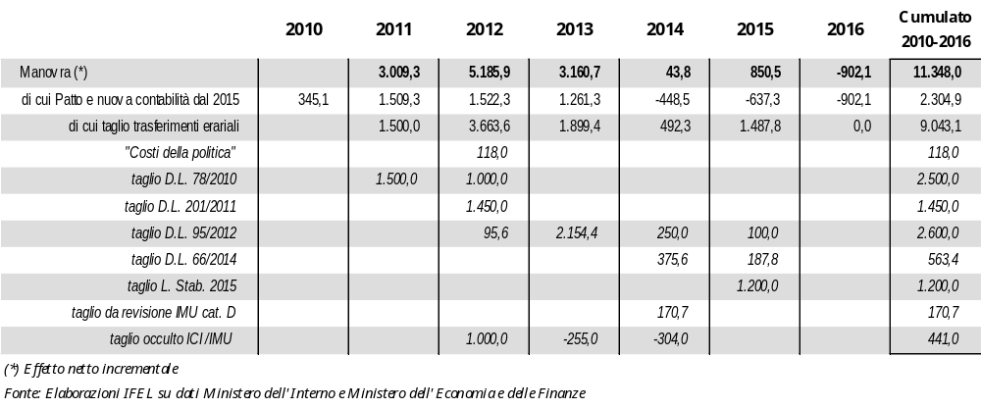

Il contributo richiesto per il risanamento dei conti pubblici, gli effetti restrittivi della nuova contabilità, il congelamento della manovrabilità della leva tributaria locale ed il concomitante avvio della perequazione, hanno concorso ad una forte compressione dell’autonomia politico-amministrativa dei Comuni ed hanno altresì richiesto uno sforzo eccezionale, tuttora in atto, per l’adeguamento ai nuovi paradigmi. Preme in proposito evidenziare che, pur in assenza di ulteriori tagli alle risorse, la stretta di parte corrente sta continuando a manifestarsi per effetto dell’armonizzazione contabile, dovuta in particolare al progressivo adeguamento dell’accantonamento al Fondo crediti di dubbia esigibilità (FCDE), per diverse centinaia di milioni annui fino al 2019. Gli accantonamenti al FCDE e agli altri fondi rischi previsti dalla normativa ammontano a fine 2016 a circa 3,5 miliardi di euro, con impatti molto differenziati per le diverse fasce di enti.
Entrate e spese comunali tra il 2015 e il 2016 - Importi in mld. di euro
 | 2015 | 2016 | Var. %
Entrate - Accertamenti correnti | 56,5 | 55,7 | -1,4%
Spese - Impegni correnti | 51,1 | 50,1 | -2,1%
Accantonamenti correnti FCDE e altri Fondi rischi | 2,5 | 3,5 | 40,5%
Investimenti fissi lordi - Impegni | 10,9 | 11,6 | 7,0%
Stock debito | 41,7 | 40,4 | -3,1%
Fonte: elaborazioni IFEL su dati RGS e Banca d’Italia
La stretta recata dalle nuove regole contabili è ben visibile nell’andamento delle spese (-2,1%) e nella marcata crescita degli accantonamenti di cui è principale componente il FCDE (+1 mld. in un anno), mentre il blocco della leva fiscale contribuisce alla stagnazione delle entrate correnti che si riducono di un -1,4%. Su queste basi, L’ANCI ritiene che debba essere nettamente esclusa una ulteriore fase di spending review che comporti ulteriori compressioni delle risorse correnti dei Comuni.
Sul versante della fiscalità comunale, desta preoccupazione che anche nel DEF 2017 sia stato accantonato il tema della razionalizzazione e del riordino dei prelievi locali, con l’ipotesi di una revisione dei tributi a base immobiliare (IMU e Tasi), eventualmente estesa anche ad altri tributi minori, mentre rischiano di perpetuarsi il blocco della manovrabilità delle aliquote dei tributi propri e la trasformazione in trasferimenti statali compensativi dei gettiti aboliti per oltre 4,5 miliardi di euro, tutti elementi che contribuiscono ad un ulteriore irrigidimento della gestione finanziaria, compromettendo i principi di autonomia e responsabilità che erano alla base della legge delega sul federalismo fiscale (L. 42/2009).
Deve essere sottolineata l’oggettiva contraddizione tra l’ampliamento della perequazione e qualsiasi ipotesi di mantenimento del blocco della leva fiscale, giunto ormai al secondo anno. Da un lato, infatti, il blocco colpisce in misura più incisiva i Comuni di piccole e medie dimensioni, che hanno negli anni mantenuto livelli di tassazione relativamente meno elevati. Il previsto passaggio della quota di risorse perequata dal 40% del 2017 al 55% nel 2018 costituirebbe un fattore di crisi per molti di questi enti.
Appare evidente che in assenza di un più ampio intervento di riordino e di rispristino dell’autonomia tributaria, anche la perequazione debba segnare una pausa fino alla definizione di un nuovo quadro.
La crisi ha inoltre svelato inedite criticità che accentuano il quadro di estrema rigidità dei bilanci comunali, che ostacola la ripresa degli investimenti in un quadro di regole oggi invece decisamente più favorevole. Basti pensare al peso che il debito continua a rappresentare sul complesso delle spese comunali, nonostante la progressiva riduzione dello stock complessivo.
Se l’obiettivo di contenere l’indebitamento delle amministrazioni pubbliche deve essere perseguito con tenacia, deve tuttavia tenere conto che il debito comunale (meno del 2% rispetto a quello dell’intera PA) produce sui bilanci comunali effetti molto consistenti. L’incidenza media del debito (restituzioni e interessi) sulle spese correnti comunali è del 12%, con punte che superano il 25%, e risulta particolarmente gravosa per gli enti di minor taglia demografica. I Comuni hanno beneficiato solo in minima parte dell’attuale lunga fase di bassi tassi interesse e si trovano a sostenere forti oneri di servizio del debito non più coerenti con gli attuali valori di mercato. Il DEF prevede una ulteriore e progressiva riduzione, in valore assoluto, dello stock di debito delle amministrazioni locali senza entrare nel merito di strumenti per una sua necessaria ristrutturazione. Su questo tema l’ANCI ha chiesto un confronto di ampio respiro, che tenga conto delle proposte formulate dall’Associazione, al fine di coniugare le esigenze di risanamento con quelle di ristrutturazione del debito comunale.
Non devono essere altresì sottovalutati gli oneri che la crisi pone a carico dei comuni in via indiretta. Ne sono testimonianza le difficoltà che molti enti riscontrano nell’affidamento del servizio di tesoreria, manifestatesi con il fenomeno delle c.d. “gare deserte”. Il tema ha certamente origini multifattoriali, ma affonda le sue radici nella centralizzazione delle tesorerie e nella sospensione del passaggio alla tesoreria mista decisa nel 2014. È necessario trovare soluzioni con l’intervento di tutti gli attori coinvolti, per evitare un ulteriore motivo di crisi della gestione finanziaria degli enti locali.
Pur in un quadro segnato dalle fragilità sommariamente menzionate, già dal 2015 si registrano sensibili segnali di ripresa della spesa locale destinata agli investimenti che, nell’ottica del percorso delineato dal DEF, può e deve essere ulteriormente sostenuta. In tale prospettiva vanno accolte con favore le misure che favoriscono un più fluido ricorso agli avanzi di amministrazione, garantendo significativi spazi di manovra aggiuntivi, in particolare a sostegno di interventi ritenuti di interesse nazionale, quali l’edilizia scolastica e la prevenzione dei rischi sismici ed idrogeologici, nonché la messa in sicurezza del territorio. Va altresì nella giusta direzione l’interesse rivolto al rafforzamento della capacità di progettazione degli enti locali, che dovrebbe essere sostenuta attraverso la costituzione di organismi centrali in grado di assicurare il pieno utilizzo delle risorse, l’applicazione del codice degli appalti – sul quale si sta opportunamente intervenendo per assicurare maggior flessibilità alle nuove procedure – e gli strumenti di partenariato pubblico-privato.
Rimangono altresì sfumati i contorni di due importanti esigenze di intervento che sono intimamente legati a qualsiasi ipotesi di riassetto delle risorse comunali: la revisione degli estimi catastali e la riforma della riscossione locale. La riforma del catasto rileva sia sotto il profilo dell’equità fiscale sia sul versante della corretta ripartizione delle risorse tra enti locali delle diverse aree del Paese. La previsione contenuta nel DEF di ulteriori avanzamenti nel completamento delle basi dati catastali dovrebbe accompagnarsi, ad avviso dell’ANCI, con la ripresa della concertazione delle modalità attuative della riforma del catasto, che può essere progressivamente attuata senza aumenti della pressione fiscale sugli immobili con il coinvolgimento attivo dei Comuni italiani.
Il riassetto della riscossione locale ha assunto maggiore rilevanza anche a seguito dell’importanza dell’indicatore della “capacità di riscossione” quale determinante essenziale per gli equilibri di bilancio e per il mantenimento delle autonome capacità di spesa dei Comuni a fronte dell’introduzione del Fondo crediti di dubbia esigibilità (FCDE). La dimensione delle mancate riscossioni produce infatti in modo diretto un accantonamento corrispondente di risorse che impedisce di impegnare spese non sostenute da una prospettiva di sollecita realizzazione delle risorse locali. Va segnalato, come meglio dettagliato in un successivo paragrafo, che il comparto comunale è quello che – per le caratteristiche delle proprie entrate – è più esposto di altri agli effetti del FCDE il cui ammontare per il 2016 ammonta a oltre 3 miliardi di euro.
Il recente intervento di trasformazione di Equitalia (dl n. 193 del 2016) rappresenta un primo passo verso un assetto auspicabilmente più maturo, ma non risolve le attuali inefficienze che ostacolano il conseguimento degli obiettivi di compliance e di semplificazione più volte richiamati nel DEF. È tuttora necessario attivare misure ordinamentali e di riorganizzazione della riscossione locale, in grado di delineare un sistema efficiente ed economicamente sostenibile, inquadrando la riscossione coattiva dei crediti tributari e patrimoniali dei Comuni nell’ambito della filiera della riscossione di somme strutturalmente di minore entità unitaria rispetto alle entrate erariali e nel quadro di più generali obiettivi di compliance fiscale che devono essere opportunamente declinati anche sul versante delle entrate locali.
La sofferenza non solo finanziaria in cui versano le Città metropolitane viene delineata in un apposito paragrafo, Preme qui evidenziare che le scelte dei decisori devono al più presto sciogliere nodi fondamentali di tipo ordinamentale prima ancora che finanziario. Il destino dei nuovi enti deve riflettere il ruolo di motore dell’innovazione e dello sviluppo di aree cruciali per l’intera economia nazionale, attraverso scelte che definiscano un “nuovo inizio”, facendo tabula rasa dell’attuale intrico di contributi e prelievi eredità della stretta imposta all’intero comparto delle aree vaste, e fissando le funzioni operative e strategiche in modo univoco sulla base di congrue risorse proprie e derivate.
Per quanto riguarda la le misure a sostegno della ricostruzione dopo il sisma che ha ripetutamente colpito il Centro Italia, preme qui segnalare i positivi contenuti di riduzione della imposizione fiscale nelle aree coinvolte dal sisma con l’introduzione di una ZFU Zona Franca Urbana, attesa con il decreto legge di prossima emanazione. Va sottolineato che questa potrebbe rivelarsi elemento propulsivo per una zona economica speciale (ZES / Special Economic Zone) quale realtà geografica dotata di una legislazione economica differente dalla legislazione generale sulle attività economiche. Le zone economiche speciali, volute fortemente dall’Unione Europea, sono caratterizzate da una propria legislazione di vantaggio riferita alla fiscalità locale, in modo da attrarre maggiori investimenti stranieri e quindi arginare il fenomeno dello spopolamento e della vivibilità nei territori montani o aree svantaggiate, come le aree fortemente danneggiate dagli eventi sismici nelle regioni Abruzzo, Marche, Lazio e Umbria. Si propone, in particolare, la realizzazione di una Zona Economica Speciale per attività legate alla promozione della green economy di cui alle legge n. 221/2015.
Il DEF riprende, nell’ambito del Programma nazionale di riforme (PNR) le esigenze di semplificazione più volte affermate ma non ancora concretizzate in adeguate misure con riferimento ai vincoli normativi ed agli adempimenti contabili cui i Comuni sono sottoposti. L’ANCI ribadisce che l'impegno per la semplificazione e per l'abbattimento delle ridondanze nelle richieste di informazioni provenienti dalle strutture amministrative centrali e da organi di controllo, giurisdizionali e non, costituisce un interesse di primaria importanza per gli enti locali. La semplificazione è un fattore di sostenibilità economico-organizzativa nella gestione dei Comuni, già fortemente gravati da rilevanti tagli degli ultimi anni e da carenza di ricambio generazionale, criticità queste sempre più diffuse e che risultano ulteriormente accentuate per i Comuni di piccole dimensioni, che rappresentano oltre il 70% del comparto. Il tema, che pure ha registrato ampia convergenza sugli obiettivi, non ha ancora prodotto uno sbocco normativo all’altezza delle attese. In questo senso, ANCI ritiene che occorra definire in occasione della Legge di bilancio 2018 un intervento organico sul sistema di regolazione degli enti locali, basato su principi di semplificazione, responsabilità ed autonomia finanziaria e organizzativa e sull’abbattimento dei vincoli burocratici che tuttora gravano sul settore.
L’introduzione nel 2016 della Banca Dati delle Amministrazioni Pubbliche (BDAP) può rappresentare lo strumento per la rapida e fattiva riduzione delle richieste di informazioni contabili, al quale tutti i soggetti istituzionali possono fare riferimento e sul quale incardinare in modo prudente e adeguatamente ponderato ogni ulteriore richiesta informativa. Infatti, tale nuovo strumento, nato con l’obiettivo dichiarato di rispondere all’esigenza di ridurre gli adempimenti a carico degli enti (che sono tenuti a trasmettere gli schemi di bilancio ed i dati contabili analitici, comprensivi del piano degli indicatori e dei risultati attesi di bilancio di previsione, rendicontazione e consolidamento), assolvendo nel contempo all’obbligo di trasmissione dei rendiconti alla Corte dei conti, risponde sicuramente alla necessità avvertita dal comparto dei Comuni.
Preme a tal fine osservare come l’invio del bilancio di previsione 2016-2018, pur non essendo sanzionato, abbia registrato la più elevata percentuale di adempimento da parte del comparto dei Comuni, il 78,32%, a fronte del 60% rilevato per le Regioni e province autonome e il 73,9% delle province. L’Anci auspica pertanto che la BDAP diventi al più presto l’unico strumento per l’invio di comunicazioni contabili, prevedendo la soppressione di tutti gli ulteriori adempimenti contabili attualmente ancora previsti.
In materia di gravosità dei nuovi adempimenti, vanno sottolineate le gravi difficoltà che investono gli enti alle prese con l’avvio della contabilità economico-patrimoniale, che comporta impegni straordinari spesso non assistiti dalla disponibilità di programmi informatici, per i diffusi ritardi nell'adeguamento dei software da parte dei principali fornitori. Pertanto, per assicurare le condizioni per la presentazione degli ulteriori documenti contabili previsti in occasione del rendiconto 2016, Anci ritiene auspicabile un intervento responsabile e tempestivo, attraverso la proroga di un anno degli obblighi di tenuta della contabilità economico-patrimoniale o – in alternativa, il differimento alla fine di settembre di tali obblighi, in corrispondenza della prima formulazione del bilancio consolidato, di cui la contabilità economico-patrimoniale costituisce necessario presupposto. Si darebbe così modo al sistema locale di provvedere ai nuovi quadri contabili in modo ordinato e consapevole.
Infine, merita un cenno la rilevanza economica di alcuni aspetti riguardanti il personale degli enti locali, su cui ci attendiamo anzitutto una maggior flessibilità di copertura del turnover dopo anni di forte contrazione e di mancato ricambio generazionale. Desta preoccupazione, però, l’impatto economico dei rinnovi contrattuali, come in parte già definiti dal DPCM del 27 febbraio scorso, a cui si aggiungeranno quelli che dovranno essere stanziati in attuazione dell’accordo governo-sindacati del novembre 2016 (gli “ 85 euro medi pro-capite a regime”- seconda tabella del documento) che viene richiamato nel DEF senza alcuna previsione di specifiche risorse aggiuntive. Le previsioni di maggior aggravio per i Comuni, che il nuovo DPCM riconosce come aggiuntive rispetto all’indennità di vacanza contrattuale, sono di seguito riportate:
- 52,1 mln. per il 2016
- 157,9 mln. per il 2017
- 209,9 mln. per il 2018
- 564,3 mln. a regime
Per quanto riguarda la riforma lavoro pubblico preme ricordare che l’ANCI ha espresso un parere favorevole allo schema di decreto attuativo dell’art. 17 della legge n. 124 del 2015, relativo alle modifiche al c.d. Testo unico sul pubblico impiego. In particolare si è rilevata l’esigenza di introdurre modifiche più significative alla disciplina del salario accessorio e dei relativi fondi, soprattutto in un’ottica di semplificazione e razionalizzazione.

Analisi e tendenze della finanza pubblica locale
Sulla base dei dati di monitoraggio del saldo di competenza è oggi possibile abbozzare un’analisi dell’andamento delle principali grandezze finanziarie che caratterizzano i risvolti quantitativi di maggior rilievo della riforma contabile: l’incidenza degli accantonamenti al Fondo crediti di dubbia esigibilità e le tendenze degli investimenti. Come vedremo, le innovazioni nella contabilità rendono necessari adeguamenti nell’approccio ai dati che non sempre sono considerati dai principali commentatori.

Il peso del Fondo crediti di dubbia esigibilità
Uno dei principali esiti della riforma contabile è certamente rappresentato dall’obbligo di costituzione di un fondo che sterilizza le quote di entrate accertate di cui non è certa la sollecita riscossione. Questo meccanismo abbatte le capacità di spesa degli enti in misura direttamente proporzionale alla percentuale di mancata riscossione delle entrate proprie, calcolata sui dati del quinquennio precedente.
Al fine di evitare un impatto troppo brusco del nuovo fondo, favorendo così la sostenibilità dell’intera riforma della contabilità, la legge di stabilità per il 2015 e successivi provvedimenti hanno permesso un graduale raggiungimento del pieno ammontare dell’accantonamento, sia in previsione che a consuntivo: dal 36% del 2015 (55% per gli enti già sperimentatori della riforma) al 100% nel 2019. L’ammontare complessivo degli accantonamenti (FCDE e altri fondi rischi) è pari a fine 2016 a circa 3,5 miliardi di euro, di cui circa 3 miliardi per il solo FCDE.
Va osservato che il disallineamento tra accertamenti e riscossioni è un fenomeno che caratterizza le entrate comunali in modo molto più incisivo rispetto agli altri comparti della Pubblica amministrazione. Il peso del FCDE incide quindi in modo più intenso sui Comuni che sono ora costretti ad un più severo ridimensionamento dei propri bilanci.
A fronte di una valore medio nazionale procapite di 51 euro, la Toscana, il Lazio e tre regioni del Sud-Isole (Campania, Calabria e Sicilia) mostrano valori medi significativamente superiori (tra i 61 e gli 81 euro), mentre i procapite di ciascuna area territoriale sono quasi sempre crescenti al crescere della fascia di popolazione.

FCDE 2016. Tabella di riepilogo per fascia demografica, regione. Valori assoluti (mln. €) e procapite (€)
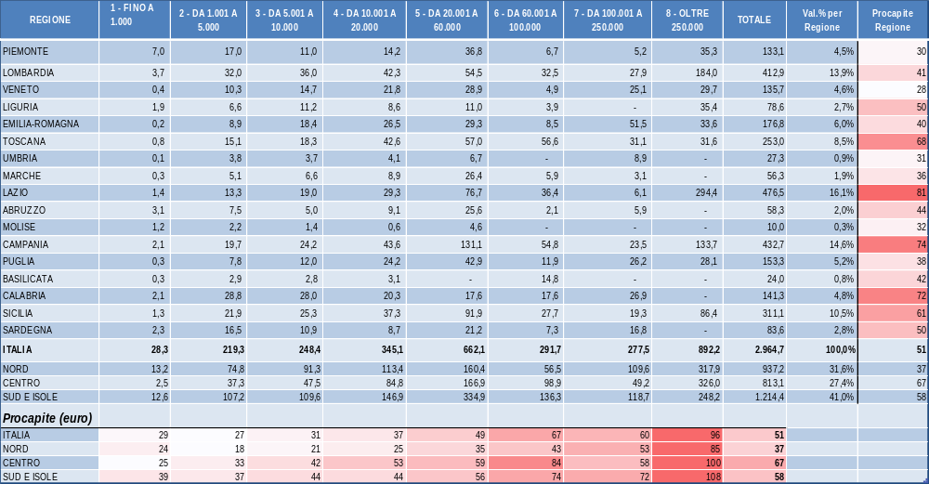

L’analisi dell’accantonamento a FCDE riportato nel monitoraggio del saldo di competenza 2016 mostra una distribuzione molto difforme. Un numero relativamente ristretto di enti (circa 1.300), concentrati tra le città medie e grandi e nel centro-sud del Paese, registra accantonamenti complessivi per oltre i due terzi del totale (2.100mln. di euro). Si tratta di enti mediamente più grandi e mediamente più concentrati nelle aree centro-meridionali.
Distinguendo tra i Comuni sopra e sotto la media di area territoriale, si evidenzia infatti che il valore procapite medio del FCDE dei 1300 enti superiore al valore della rispettiva ripartizione territoriale (“sopra media”), sale a ben 93 euro con punte di alcune centinaia. Sotto questo profilo, anche regioni come la Liguria, mediamente meno coinvolte, vedono il 37% dei Comuni “sopra media”. Ad eccezione di tre regioni (Umbria, Marche e Basilicata) nelle quali i Comuni con FCDE “sopra media” non supera il 5%, in tutte le altre regioni i Comuni coinvolti sono una significativa minoranza (tra il 12 e il 37%). In quasi tutte le fasce demografiche il valore procapite del FCDE oscilla intorno alla media nazionale di 93 euro, con punte di 103 euro (nella fascia 1000-5000 abitanti degli enti “sopra media”) e il minimo di 75 euro tra gli enti della fascia 100-250mila abitanti.
La concentrazione del fenomeno su un numero di enti relativamente ristretto, ma ampiamente distribuito su tutti i territori e su tutte le dimensioni deve portare ad una riflessione circa la sostenibilità del percorso di adeguamento al 100% dell’accantonamento attualmente previsto per il 2019.

Un’analisi della ripresa degli investimenti comunali
Negli anni del Patto di stabilità interno si è verificata una pesante contrazione degli investimenti comunali, non solo sul versante della cassa per effetto della cosiddetta “competenza mista”, ma anche sul fronte degli impegni (-23% nel periodo 2010-2014). Se i ritardi nei pagamenti alle aziende costruttrici ha generato gravi criticità economiche sul territorio – rimane celebre lo slogan dell’Ance “Prima si moriva per debiti, ora per crediti” – la flessione degli impegni riflette il principale malessere vissuto in quegli anni da amministratori e operatori locali, vale a dire la rinuncia più o meno forzata alla progettazione di opere pubbliche sul territorio, sia per l’imposizione di vincoli di bilancio sempre più stringenti sia per l’acuirsi delle difficoltà nel programmare sul piano finanziario in un’ottica pluriennale.
Nel 2015 si registra però l’avvio di una positiva inversione di tendenza (+14% circa), piuttosto debole nel Centro-Nord del Paese, ben più robusta nel Mezzogiorno, dove ha agito in misura consistente l’effetto delle code di rendicontazione dei fondi comunitari riferiti al ciclo 2007-2013. Seppur parziali e provvisori, i dati attualmente disponibili sembrano consolidare nel 2016 la ripresa degli investimenti comunali (+7% rispetto al 2015). Tale indicazione si ricava dal confronto tra le informazioni desunte dai Certificati consuntivi di bilancio 2015 e i dati del Monitoraggio saldo finale di competenza comunicati alla Ragioneria Generale dello Stato al 31 marzo scorso, utilizzando come proxy degli investimenti fissi lordi 2016 l’85% circa degli impegni in conto capitale complessivamente assunti nell’anno di riferimento, sulla base delle evidenze empiriche dedotte dai precedenti esercizi finanziari.
Andamento degli investimenti fissi lordi comunali
Impegni in miliardi di euro. Anni 2010-2016
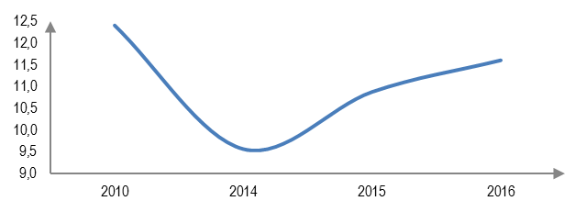
Fonte: elaborazione IFEL su dati CCCB 2015 e monitoraggio saldo di competenza 2016

Contrariamente a quanto accaduto nell’anno precedente, nel 2016 la crescita degli investimenti appare più diffusa sul territorio, investendo – pur con differente intensità – le diverse aree geografiche del Paese e quasi tutte le fasce demografiche del comparto. In particolare, molto incoraggiante appare il dato del Nord (+9%) e ancora più il salto del Centro (+24%, accentuato dall’elevato valore apportato da Roma Capitale). Anche il risultato del Sud (+1%) va inteso positivamente, dovendosi valorizzare la conferma dell’ottima performance dell’anno precedente, pur venendo meno l’effetto degli elementi contingenti dovuti alla programmazione comunitaria.

spese in conto capitale dei Comuni (escluse le Regioni a statuto speciale del nord)
Impegni in migliaia di euro. Anni 2015 e 2016
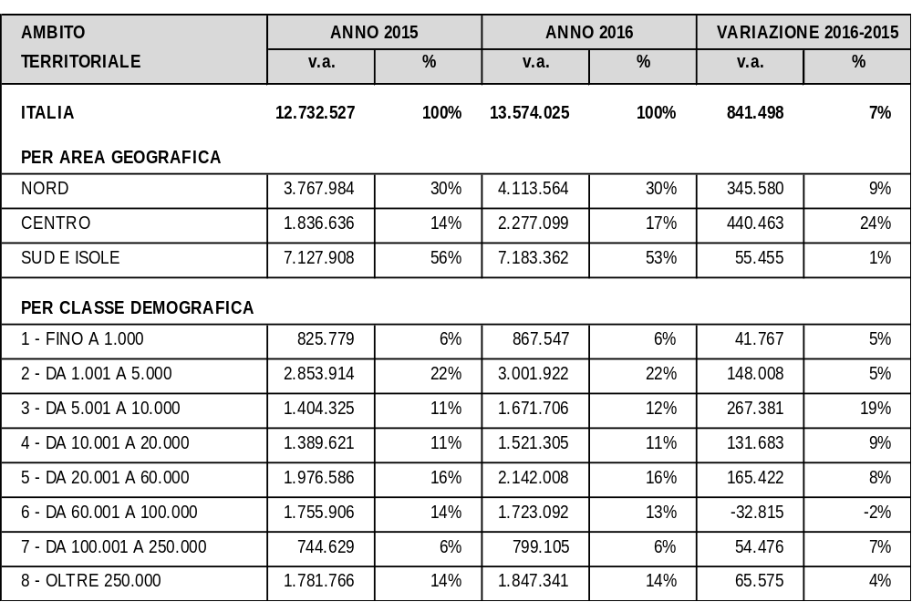
Fonte: elaborazione IFEL su dati CCCB 2015 e monitoraggio saldo di competenza 2016

Alla luce degli andamenti evidenziati appare opportuno formulare due linee di riflessione.
In primo luogo, seppur contrassegnati da un certo grado di provvisorietà, occorre evidenziare che i dati di competenza riportati segnalano una significativa deviazione rispetto alle indicazioni di cassa desunte dal sistema SIOPE, che costituisce la base informativa più utilizzata per delineare gli andamenti tendenziali dei sottosettori della Pubblica amministrazione. Si corre pertanto un serio rischio di alimentare i decisori pubblici con elementi conoscitivi inadeguati rispetto al nuovo assetto della contabilità pubblica, favorendo valutazioni erratiche circa la performance dei singoli comparti PA, con possibili ripercussioni negative in merito alle misure di intervento più appropriate.
In secondo luogo, pur in presenza di segnali indubbiamente incoraggianti, la ripresa degli investimenti comunali si mostra ancora relativamente timida, frenata da una serie di ostacoli sui quali è opportuno riflettere anche per l’adozione di interventi di ulteriore sostegno. Ci si riferisce in particolare alle diffuse difficoltà gestionali incontrate dai Comuni in fase di aggiudicazione dei lavori per opere pubbliche messi a gara, a causa della lenta e complessa attuazione delle modalità operative del riformato codice degli appalti. Nondimeno, fino al secondo semestre 2016 ulteriori ritardi sono certamente da imputare alla lentezza con la quale si è compiuta la stabilizzazione delle regole di finanza pubblica, prospettata con la modifica della legge 243 sul pareggio di bilancio e poi confluita nella Legge di bilancio 2017.
Non deve infatti essere sottovalutato il fatto che il superamento dei vincoli di cassa originariamente previsti dalla legge 243 e la stabilizzazione del Fondo pluriennale vincolato nel vincolo di finanza pubblica assegnato al comparto dispiegheranno pienamente i benefici attesi solo a partire dal 2017, favorendo il recupero della programmazione finanziaria pluriennale e garantendo un impulso alla progettazione tecnica degli enti locali nell’arco del triennio 2017-2019.
Una valutazione del potenziale di investimento del comparto comunale è effettuabile utilizzando le informazioni contabili attualmente disponibili, al fine di quantificare il volume degli investimenti programmabili e finanziabili dai Comuni. Il tendenziale di spesa viene stimato seguendo un approccio di esigibilità pluriennale nell’ambito di uno schema di sostenibilità contabile e finanziaria, che tiene conto della dimensione degli avanzi di amministrazione applicabili e della loro corrispondenza con fondi di cassa effettivamente disponibili.
Ne deriva uno scenario di ripresa, che considera l’arco triennale della realizzazione delle opere (l’esigibilità degli interventi di investimento) e il necessario rispetto dei margini contabili e finanziari a disposizione del singolo ente. Tale scenario porta da qui al 2019 alla proiezione di un surplus di investimenti comunali – rispetto all’ammontare registrato nel 2016 – pari a 9 miliardi di euro.
La stima ha carattere prudenziale, in attesa di poter aggiornare le previsioni sulla base dei rendiconti 2016, in quanto assorbe solo il 50% circa dell’avanzo complessivamente applicabile dai Comuni e trascura completamente le risorse finanziate con indebitamento. È il Nord del Paese ad esprimere le maggiori potenzialità del surplus (56%), dal momento che in questa area del Paese si concentra una quota molto significativa di avanzo applicabile e di disponibilità di cassa, ma anche per le altre zone territoriali del Paese gli effetti attesi si rivelano ugualmente importanti. Preme segnalare, infine, la buona corrispondenza della stima rispetto alla distribuzione territoriale degli spazi finanziari messi a disposizione del comparto comunale mediante lo strumento del Patto nazionale verticale (febbraio 2017).

Surplus investimenti fissi lordi comunali 2017-2019 rispetto al livello del 2016
Impegni in milioni di euro
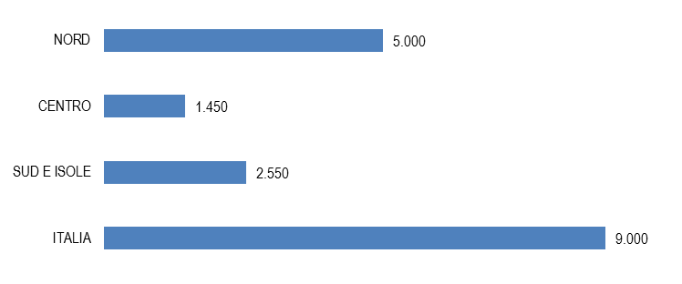
Fonte: stima IFEL su dati CCCB 2010, 2014 e 2015 e monitoraggio saldo di competenza 2016

L’articolazione triennale del surplus viene riportata nella figura seguente, anche per ripartizione territoriale. Nel complesso, il livello medio annuale previsto per gli investimenti fissi lordi dei Comuni si colloca tra i 14 e i 15 miliardi di euro, a fronte di una base 2014 di 9,6 miliardi e sensibilmente al di sopra degli impegni assunti nel 2010 (12,5 miliardi.)

Surplus investimenti fissi lordi comunali
Anni 2017-2019 con indice 2016 = 100

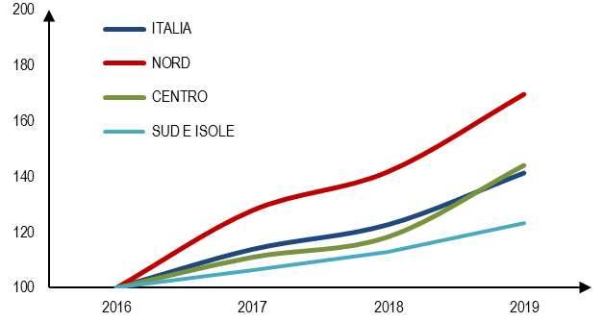
Fonte: stima IFEL su dati CCCB e monitoraggio saldo di competenza 2016

Anche ai fini del sostegno agli investimenti va ripensato il sistema del debito comunale ed è urgente un intervento per limitarne i costi. Ampie fasce di enti, in assenza di strumenti di sostituzione o ristrutturazione del debito contratto in anni di alti tassi di interesse, non dispongono delle risorse necessarie per attivare il livello di investimento cui potrebbero aspirare. Potrebbero così liberarsi utili risorse a sostegno della progettazione comunale, che tarda ad essere riconosciuta e valorizzata dal legislatore quale fase indispensabile e qualificante per un robusto, sostenibile e duraturo rilancio degli investimenti comunali.
Rimangono tuttavia immutate le aspettative di rilancio degli investimenti pubblici locali quale condizione necessaria per consolidare la ripresa economica generale e per corrispondere alle esigenze di maggiori margini di flessibilità nelle politiche di bilancio, formulate dall’Italia in sede europea.

Il raggiungimento degli obiettivi di saldo di competenza e l’overshooting
I dati di monitoraggio del saldo finale di competenza 2016 forniscono le informazioni utili a valutare il rispetto degli obblighi di finanza pubblica assegnati a ciascun ente, ma anche per dimensionare l’andamento del fenomeno noto come overshooting, vale a dire il margine finanziario rimasto inutilizzato rispetto all’obiettivo finanziario assegnato al singolo Comune.
I cambiamenti delle regole finanziarie degli ultimi anni rendono necessaria un’attenzione particolare nell’omogeneizzazione dei dati di confronto, al fine di evitare conclusioni affrettate e fuorvianti. Muovendo da questo presupposto, la tabella seguente riporta le principali grandezze acquisite con i monitoraggi del biennio 2015-2016, sistemate secondo uno schema che consente di operare un confronto omogeneo.

Risultati del saldo di finanza pubblica
Confronto 2015-2016 per i Comuni con oltre 1.000 abitanti. Valori in migliaia di euro

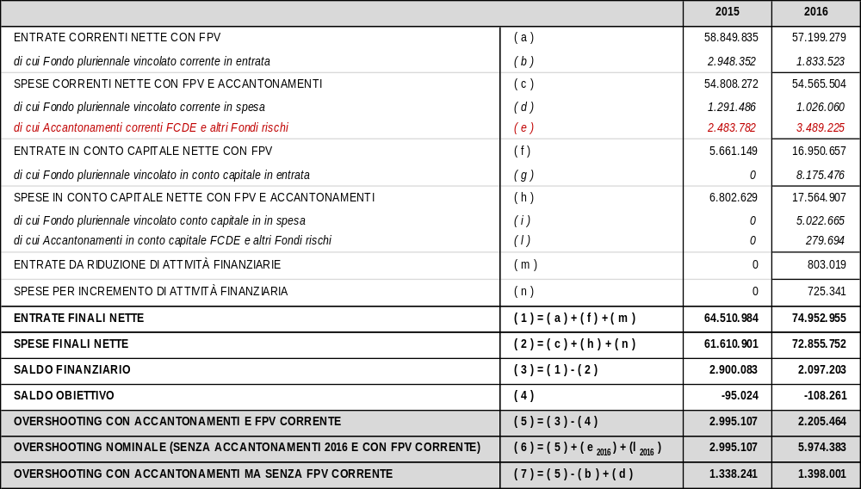
Fonte: elaborazioni IFEL su dati RGS

Preme in particolare evidenziare che l’overshooting fatto registrare dal comparto nel 2016, se opportunamente misurato mediante un metodo in grado di operare un confronto corretto con le regole previste nel 2015, assume un valore inferiore rispetto all’anno precedente: dai 3 mld. del 2015 ai 2,2 mld. del 2016 (-26%, ved. riga 5 della tabella).
Da una mera applicazione delle regole formalmente vigenti nel 2016, invece, l’overshooting dei Comuni si attesterebbe sui 6 miliardi di euro, pressoché raddoppiandosi rispetto al 2015. Questa quantificazione appare invece del tutto fuorviante perché include tra le entrate di riferimento l’intero ammontare degli accantonamenti a FCDE e a altri fondi rischi, per ben 3,5 mld. di euro.
La dimensione dell’overshooting appare in via di riduzione anche con riferimento a quanto osservato negli ultimi anni del Patto di stabilità (2013-2015), quando gli avanzi in eccesso realizzati dai Comuni si attestavano sui 1.600 milioni di euro. Al fine di comparare in modo corretto tale valore con i risultati 2015-2016, anni di avvio della nuova contabilità, va depurato il ruolo del Fondo pluriennale vincolato di parte corrente. Il saldo del FPV corrente (FPV in entrata meno FPV in spesa) non costituisce oggi un effettivo maggior potenziale di entrata dei Comuni, ma deriva dalla pregressa gestione del bilancio corrente di competenza e dalla fisiologico percorso di riordino della gestione dei residui di parte corrente indotto dalla nuova contabilità. Riducendo il risultato osservato anche dell’ammontare del saldo del FPV corrente, la dimensione dell’overshooting si attesta tra i 1.300 e il 1.400 mln. di euro, dimensione comunque considerevole, ma in riduzione rispetto ai risultati di patto (riga 7, cfr. figura seguente).

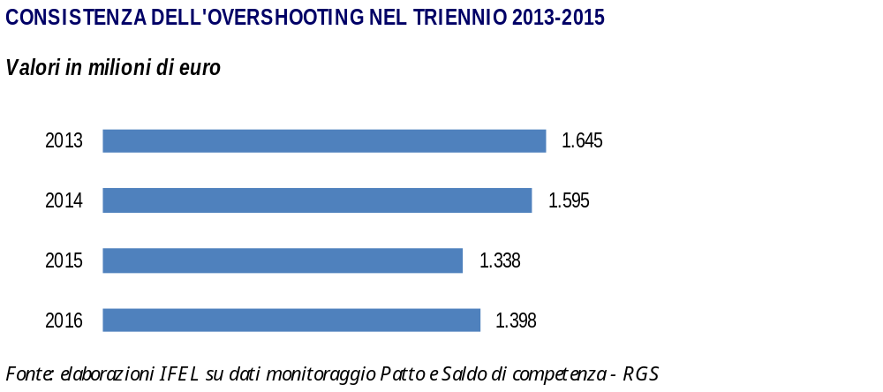
Al fine di favorire una corretta interpretazione del fenomeno in questione, va messo in luce che, per le ragioni più volte esposte nel presente documento, gli spazi finanziari aggiuntivi teoricamente resi disponibili con l’esclusione degli accantonamenti FCDE e Fondi rischi dalla formula del pareggio non sono stati utilizzati dai Comuni interessati per molteplici ed ovvie ragioni. In molti casi si tratta della mancata disponibilità di avanzi applicabili a favore di spese per investimenti, in altri della difficoltà di riprogrammare in corso d’anno impieghi basati su progetti di intervento complessi (e resi ancor più difficili dalle nuove regole degli appalti avviate in primavera 2016), nel contesto più volte richiamato di tardiva stabilizzazione delle regole finanziarie, dalla revisione della legge 243 all’inclusione del FPV nella formula del pareggio. Il rischio di non poter contare sulle risorse accantonate in FPV nel passaggio dal 2016 al 2017, per interventi di natura in prevalenza pluriennale, ha indubbiamente frenato le capacità espansive delle nuove regole ed il pieno utilizzo dei margini disponibili.
Resta critico il nodo della redistribuzione degli spazi finanziari in corso d’anno. La prima fase di flessibilità regionale è attualmente in corso e non potrà prevedibilmente contare su interventi “verticali” da parte di molte Regioni. Il comitato di monitoraggio previsto dal DPCM attuativo dell’articolo 10 della revisionata legge 243 potrà contribuire all’individuazione delle criticità, ma la forte normazione primaria della flessibilità (scadenze, chiusura nazionale a giugno, criteri e priorità) rende difficili interventi di correzione tempestivi ed efficaci.
Non può essere in ogni caso sottovalutato, ad avviso dell’ANCI, lo sforzo di risanamento posto in essere dal comparto attraverso la dimensione imponente degli accantonamenti, che costituisce di fatto una dote per la finanza pubblica, da valorizzare nel prossimo futuro a copertura di regole di maggior espansività del vincolo di finanza pubblica, con la finalità di rendere più ampia ed efficace la mobilitazione delle risorse disponibili anche per gli enti con margini di competenza potenziata di minore entità.

Stabilizzazione delle regole di finanza pubblica: opportunità e criticità
L’armonizzazione contabile, avviata a regime dal 2015, grazie agli sforzi profusi dalle autonomie locali, rappresenta una riforma strutturale di grande portata, che, se da un lato ha comportato un importante riassetto negli equilibri contabili dei comuni, con forte impatto amministrativo e rilevanti effetti sui bilanci, dall’altro ha favorito l’abbandono del Patto di stabilità interno, sostituito dal saldo finale di competenza quale nuovo vincolo di finanza pubblica, facilitando contestualmente il percorso di modifica della legge n. 243 del 2012, conclusosi con l’approvazione della legge n. 164 del 2016.
Di fatto, il nuovo sistema contabile ha costituito una condizione essenziale per consentire il superamento del meccanismo della competenza mista vigente in regime di Patto di stabilità, creando le condizioni per individuare nella la competenza potenziata la migliore approssimazione al saldo utilizzato a livello europeo per la definizione dell’indebitamento netto dalla Pubblica Amministrazione.
Il nuovo saldo di competenza offre agli enti locali una maggiore capacità di spesa per investimenti, grazie al venir meno di qualsiasi obbligo di conseguire avanzi annuali di tipo finanziario ed al progressivo consolidamento dell’inclusione del Fondo Pluriennale Vincolato (FPV), sia in entrata che in uscita per tutto il periodo 2016-2019. Tale più favorevole declinazione del saldo è stata purtroppo stabilizzata soltanto nel corso del 2016 (e in definitiva con la Legge di bilancio 2017), producendo un periodo di incertezza che non ha ancora consentito il pieno dispiegamento delle potenzialità di sblocco di quote significative di avanzo di amministrazione.

Nuovo impianto sanzionatorio e flessibilità del saldo
Restano tuttavia necessarie diverse ulteriori modifiche alla disciplina del nuovo vincolo di finanza pubblica. È anzitutto necessario anticipare ai casi di sforamento del saldo 2016 l’impianto sanzionatorio previsto dalla legge di bilancio 232/2016 solo a decorrere dai risultati del saldo 2017. L’importante revisione delle sanzioni è infatti coerente con criteri di proporzionalità, ragionevolezza ed efficacia previsti dalla legge 243/2012 doverosamente applicabili anche all’esercizio 2016. Il 2016, pertanto, andrebbe a configurarsi come un anno di rottura rispetto alla normativa previgente sul patto di stabilità, sia in termini di vincoli di finanza pubblica che di sanzioni previste per il mancato rispetto degli stessi.
Non meno cruciale è la previsione di ulteriori elementi di flessibilità, pur nella coerenza dell’impianto complessivo della normativa vigente.
Deve essere in primo luogo meglio valutata la difficoltà di assorbimento degli avanzi accumulati con il vecchio Patto, in particolare per enti di dimensione piccola e medio-piccola che dispongono di avanzi consistenti (con fondi cassa di analoghe dimensioni) a fronte di margini di pareggio di bilancio relativamente esigui. Per questi enti si manifesta un’esigenza di ampliamento dei margini di utilizzo degli avanzi per finanziare investimenti, peraltro ampiamente sostenibile anche alla luce dei dati sul carattere strutturale dell’overshooting comunale di cui al paragrafo precedente.
Vanno altresì considerati alcuni adeguamenti minori, quali, a titolo esemplificativo, quelli relativi agli interventi di gestione delle discariche per rifiuti solidi urbani successivi alla chiusura delle discariche stesse (cosiddetta gestione “post mortem”). Si tratta di una questione che, pur riguardando un numero limitato di Comuni di piccole e piccolissime dimensioni, segnala un problema di carattere generale che deve essere ben governato per evitare difficoltà oggettive nella gestione dei bilanci. A fronte di leggi di settore (nel caso specifico sulla gestione dei rifiuti) i Comuni che per anni hanno vincolato quote di risorse per future gestioni (nel caso specifico la gestione trentennale della bonifica dei siti), si trovano ora nella condizione di dover ricorrere ad ulteriori mezzi di copertura per l’utilizzo delle somme accantonate e confluite in avanzo, fino a non poter rispettare il saldo finale di competenza. Per superare tale situazione, non risolvibile neppure con il ricorso agli spazi finanziari aggiuntivi trattandosi di spese correnti, Anci propone che sia possibile consentire l’imputazione nel fondo pluriennale vincolato delle somme accantonate in avanzo annualmente esigibili per le gestioni straordinarie previste dalle leggi di settore, assicurandone l’utilizzabilità anche per spese di parte corrente.

Esigenze di adeguamento dei principi contabili
Il percorso che porta alla piena attuazione della riforma contabile e al suo consolidamento è ancora lungo. Come più volte evidenziato nel periodo di sperimentazione e di avvio, infatti, il nuovo sistema contabile è suscettibile di progressivi miglioramenti. I principi contabili armonizzati, peraltro, possono essere modificati alla luce dell’esperienza di attuazione della riforma, come è più volte avvenuto anche a seguito delle proposte della Commissione Arconet, via via recepite in specifici decreti ministeriali.
Tuttavia, numerose questioni rimangono aperte. Tra queste, la possibilità di prevedere la costituzione del fondo pluriennale vincolato (FPV) per l’intero quadro economico progettuale di investimento in presenza di impegni assunti sulla base di obbligazioni giuridicamente perfezionate, imputate secondo esigibilità, ancorché relativi solo ad alcune spese del quadro economico progettuale, comprese le spese di progettazione – almeno definitiva – attualmente escluse, adeguando così il principio alla nuova disciplina contenuta nel Codice degli appalti, che assegna alla progettazione un nuovo ruolo rispetto al passato. In tal senso, l’impegno di spesa concernente la progettazione definitiva/esecutiva può essere considerato una condizione che garantisce l’avvio dell’opera, condizione prevista per la costituzione del FPV.
Un’ulteriore questione da affrontare riguarda la quantificazione del fondo crediti dubbia esigibilità (FCDE). È infatti frequente il caso di entrate che vengono riscosse, in misura pressoché integrale, nell’arco dell’anno o del biennio successivo a quello di esercizio. L'attuale disciplina del FCDE tende invece ad obbligare ad un accantonamento in spesa pari a quanto non riscosso nell’anno di competenza, producendo un avanzo di amministrazione forzoso che può liberarsi solo nella seconda metà dell'esercizio successivo. Pertanto, ANCI ha proposto di rendere “ordinario” il metodo di calcolo del FCDE da accantonare nel bilancio di previsione previsto dal principio applicato “in via transitoria”, che considera il rapporto tra il totale degli incassi (in conto competenza e in conto residui) e gli accertamenti in conto competenza. In questo modo è possibile tener conto in modo semplice dei difformi cicli di riscossione che caratterizzano le diverse entrate e delle diverse velocità di allineamento degli enti locali su più elevati livelli di efficienza nella riscossione.
Ancora, il sistema degli enti locali segnala grandi difficoltà relativamente all’applicazione delle modalità di accertamento dei contributi a rendicontazione. Sul punto si auspica che le amministrazioni centrali e le Regioni adeguino le modalità di erogazione dei trasferimenti a favore dei Comuni in base al nuovo principio generale della contabilità finanziaria per evitare di costringere gli enti a prefinanziare opere la cui copertura finanziaria è già assicurata, in tutto o in parte, da stanziamenti esterni. Anche nel caso di risorse correnti non erogate secondo l’esigibilità degli interventi – spesso di carattere sovracomunale (trasporti, servizi sociali) – è necessario che gli enti erogatori, in particolare le Regioni, acquisiscano e rispettino il cronoprogramma di spesa degli enti locali. Il mancato adeguamento delle amministrazioni erogatrici rischia di comportare risultati alterni nella spesa e nei risultati di saldo – con conseguente dissipazione di spazi finanziari altrimenti disponibili – nonché un forte rallentamento (e in alcuni casi addirittura l’impossibilità) nella realizzazione di investimenti e infrastrutture utili all’economia e al Paese in generale.
Inoltre, i nuovi principi contabili affrontano in modo parziale la contabilizzazione delle operazioni di partenariato pubblico privato (PPP), tendendo a considerare debito tutte le operazioni di leasing finanziario. Manca una disciplina nazionale organica sulla materia e questo lascia ampi spazi di indeterminatezza producendo numerose pronunce delle sezioni regionali della Corte dei Conti. È necessario trovare modalità di contabilizzazione, coerenti con la disciplina comunitaria, che consentano il pieno utilizzo di questi metodi alternativi per realizzare opere pubbliche e infrastrutture grazie all'apporto di capitali di rischio privati, senza che questi investimenti incidano sull'indebitamento del singolo ente e, di conseguenza, su quello generale. Per queste forme di realizzazione delle opere, peraltro, pur essendo disciplinate ed incentivate in interventi di settore (nuovo codice degli appalti), manca un organico coordinamento con la legislazione contabile.

Le entrate comunali: riforme mancate e perdita di autonomia
Le entrate comunali e il regime fiscale locale non sono purtroppo stati oggetto della stessa tensione riformatrice che ha invece investito il campo dei vincoli finanziari. Anche nel DEF 2017 sembra accantonato il tema della razionalizzazione e riordino dei prelievi locali.
Va inoltre sottolineato che il blocco della leva fiscale colpisce dal 2016 in particolare quella fascia di enti, in prevalenza medi e piccoli, che negli anni precedenti era riuscita a mantenere la pressione fiscale locale su livelli relativamente bassi e che ora si trova impedita nelle proprie facoltà di manovra. La prosecuzione di questa misura straordinaria per il terzo anno consecutivo costituirebbe un grave vulnus ad un requisito essenziale dell’autonomia, non solo finanziaria, riconosciuta costituzionalmente.

La riorganizzazione del sistema fiscale
La riorganizzazione del sistema fiscale resta pertanto un tema aperto alle più diverse soluzioni e cruciale per ristabilire il circuito autonomia-responsabilità nella fiscalità comunale, fortemente degradato a seguito dell’introduzione dell’IMU e del progressivo azzeramento del contributo statale alle risorse dei Comuni.
È auspicabile che sia sollecitamente riaperto un confronto sulle prospettive di riordino che devono restituire non solo stabilità all’assetto tributario quale presupposto essenziale per l’attuazione di politiche fiscali eque e sostenibili, ma anche ripristinare effettivi margini di manovrabilità sulle aliquote e introdurre misure di semplificazione di regole e adempimenti, sia per i Comuni che per i contribuenti.
L’introduzione dell’IMU e l’azzeramento dei trasferimenti statali ai Comuni hanno prodotto un sistema sempre più insostenibile per l’enorme dimensione del riequilibrio delle basi imponibili, cui si è aggiunto il riparto perequativo crescente a partire dal 2015. Un sistema anche fragile sotto il profilo della legittimità delle scelte via via operate, come dimostrano le ormai numerose sentenze di diverse giurisdizioni che hanno portato a revisioni delle assegnazioni su singoli enti o sull’intero comparto.
È necessario riportare nel dibattito politico e tecnico le esigenze di revisione dell’intero assetto delle entrate, a cominciare dall’unificazione dei tributi immobiliari oggi articolati in IMU e Tasi, due tributi che – con l’abolizione del prelievo sull’abitazione principale – sono concettualmente indistinguibili. La separazione IMU-Tasi porta a forti complicazioni nelle attività amministrative – dalla comunicazione della disciplina stabilita dal Comune, ai controlli – e negli adempimenti dei cittadini. L’unificazione potrebbe essere accompagnata dalla predeterminazione delle facoltà di articolazione dei regimi fiscali che i Comuni possono adottare, con ulteriore effetto semplificativo.
Il tema delle compartecipazioni ai tributi erariali potrebbe essere ripreso, in chiave di superamento dell’attuale meccanismo di ristoro dei gettiti aboliti, che ha caratteristiche necessariamente straordinarie.
Recuperare l’autonomia finanziaria serve a rendere trasparente ai cittadini il rapporto fra prelievo fiscale e finanziamento dei servizi locali, e riaffermare un principio equità, riferito sia alla necessità che siano garantite parità di condizioni nell’accesso ai servizi sia il giusto livello di contribuzione al loro finanziamento. Pertanto, l’obiettivo di contenere la pressione fiscale deve essere certamente perseguito con tenacia, ma deve essere consentito a ciascun livello di governo di poter attuare politiche fiscali adeguate alle esigenze del proprio territorio.

Imposta di soggiorno
L’annuncio dell'estensione della cedolare secca sugli affitti brevi anche per chi effettua prenotazioni elettroniche su community marketplace, su portali web, o sotto altra forma, costituisce un importante passo verso la regolarizzazione fiscale delle locazioni temporanee.
Sul tema l’Anci auspica che questa apertura porti anche ad una migliore definizione della disciplina dell’imposta di soggiorno, la quale ancora necessita di una compiuta regolamentazione che permetterebbe di superare le difficoltà applicative ed i rischi di elusione del tributo e di contenzioso tra le categorie più direttamente interessate e i Comuni che hanno deliberato il nuovo tributo secondo le attuali previsioni di legge. In particolare, ad avviso dell’Anci le azioni da intraprendere per una corretta regolamentazione dell’imposta di soggiorno sono le seguenti:
- precisazione del ruolo dei gestori delle strutture ricettive quali responsabili del pagamento del tributo con facoltà di rivalsa sul soggetto passivo. Tra i gestori devono essere inclusi anche i soggetti che si occupano di prenotazioni elettroniche su community marketplace, su portali web, o sotto altra forma, e che intermediano la transazione finanziaria tra coloro che richiedono alloggio e coloro che offrono alloggio;
- applicabilità delle norme di rilievo generale alla gestione dell’imposta (accertamento, riscossione, rimborsi e sanzioni);
- estensione a tutti i Comuni della facoltà di adozione del tributo, superando difficoltà applicative dovute alla precedente indicazione delle Unioni di Comuni quali possibili soggetti attivi e alla limitazione ai Comuni turistici o città d’arte sulla base di “elenchi regionali” che in molti casi non risultano deliberati;
Tali modifiche consentirebbero ai Comuni di poter deliberare sulla base di un quadro normativo di riferimento certo ed ancorato alla disciplina generale delle entrate tributarie degli enti locali.
Le caratteristiche particolari dell’imposta di soggiorno e di altri prelievi minori (pubblicità, occupazione spazi pubblici) hanno portato l’Anci a chiedere tra il 2016 e il 2017 l’esclusione dal blocco delle aliquote dei tributi. I proventi derivanti dall’imposta di soggiorno, in particolare, incidono solo indirettamente sulla pressione fiscale gravante su cittadini e imprese e permettono di finanziare opere pubbliche senza ricorrere all’indebitamento, consentendo così di sostenere le infrastrutture locali a beneficio dell’attrattività turistica.

Il Fondo di solidarietà 2017 e la quota perequativa
La legge di bilancio 2017 contiene la revisione delle norme sulla perequazione, unitamente ad un criterio correttivo a mitigazione degli effetti perequativi che per alcuni Comuni comportava effetti di distribuzione del FSC 2017 molto penalizzanti, ma calibrato su percentuali di correzione (+/- 8%) del tutto inefficaci.
Il nuovo meccanismo approvato nella Conferenza Stato-Città del 19 gennaio scorso, modifica il correttivo individuando soglie più realistiche (+ / - 4%) ed assegna a tutto il comparto circa 25 milioni di risorse aggiuntive, coinvolgendo un numero rilevante di Comuni. L’accordo deve essere recepito con il provvedimento di correzione dei conti pubblici deciso la scorsa settimana dal Governo e l’introduzione del comma 450-bis nella Legge di bilancio 2017.
Tuttavia, l’incisività della mitigazione delle penalizzazioni è più debole rispetto agli analoghi dispositivi attivati nel 2015 e nel 2016. Ad esempio, nel 2016, a fronte di una perequazione limitata al 30% delle risorse, sono stati erogati complessivamente 49 milioni di euro, mentre per il 2017, compreso il correttivo statistico di prossima formalizzazione, la mitigazione della perequazione può contare su circa 34 milioni di euro con un livello di perequazione aumentato al 40%.
In questo contesto, l’Anci ritiene necessario valutare l’opportunità di attivare un ulteriore canale di sostegno al fine di comprendere nello schema perequativo anche quella fascia di enti che risultano penalizzati fino al -4% e quindi perdono risorse di rilievo rispetto al 2016, ma le cui condizioni risultano solo formalmente “migliori” alla luce delle ulteriori condizioni richieste dal previsto comma 450-bis, per l’accesso all’assegnazione integrativa.

Sentenze giurisdizionali sugli interventi di determinazione e riparto delle risorse comunali
Sono ormai numerose le pronunce giurisprudenziali favorevoli agli enti locali riguardanti l’illegittimità di diversi provvedimenti legislativi e ministeriali relativi all’assegnazione di risorse ai Comuni. Alcuni punti hanno trovato una soluzione nel pacchetto “legge di bilancio 2017”, mentre altri restano in attesa di definizione.
In particolare, è stato attribuito ai Comuni un contributo, pari a circa 290 milioni di euro, da distribuire in dieci anni per il ristoro degli arretrati dovuti per l’abolizione del cd. “check di coerenza” applicato dal Mef nel calcolo del prelievo compensativo al passaggio dall’ICI all’IMU del 2012, derivante dalla sentenza del Consiglio di Stato n.5008 del 2015. Il contributo spetterà a circa 3.100 enti.
Una soluzione parziale riguarda il contributo concesso ai Comuni sedi di uffici giudiziari, quantificato in 300 milioni di euro (a fronte di crediti pari a circa 650 milioni), che verrà erogato in 30 rate annuali di 10 milioni ciascuna, a fronte della rinuncia a qualsiasi contenzioso. La soluzione, contenuta anch’essa nel pacchetto “legge di bilancio”, non è certamente risolutiva e necessita inoltre, ad avviso dell’Anci, di una norma che garantisca un equilibrato rientro nella gestione dei residui iscritti in bilancio da parte dei Comuni.
E’ stato poi previsto un contributo di 58 milioni di euro da attribuire ai Comuni a parziale ristoro della perdita di gettito subita nel 2015 per gli scostamenti del gettito effettivo dell’IMU sui terreni agricoli montani rispetto a quello stimato dal Mef. Un contributo di importo simile era peraltro stato erogato negli scorsi anni per l’analoga perdita di gettito riferita al 2014.
Restano tuttavia da risolvere alcune questioni, già segnalate dall’Anci anche in occasione dell’audizione sul DEF 2016, riguardanti:
- il consolidamento a regime (e con risorse computabili nel saldo di competenza) del contributo compensativo del passaggio IMU-Tasi, a ristoro del maggior gettito IMU non più acquisibile da circa 1.800 Comuni dal 2014. Il contributo è ulteriormente ridotto a 300 mln. di euro per il 2017, a fronte di una perdita di gettito a suo tempo certificata dal Mef per circa 490 mln. di euro;
- il ristoro delle modifiche di imponibile dei fabbricati D, sul quale diversi tribunali civili (Bologna, Venezia, Milano) si sono espressi in primo grado, annullando le attribuzioni di risorse compensative del minor gettito ICI ridefinite dal Mef e dal Ministero dell’Interno, a decorrere dal 2009 sulla base di criteri più restrittivi e fatti valere retroattivamente, dal 2001 anno di avvio del ristoro. Di fatto, contrariamente al dettato delle norme di legge ed attuative, una parte cospicua del minor gettito riscontrato non è stata riconosciuta.
Anche su questo argomento appare pertanto opportuna una sistemazione negoziale che determini un congruo ammontare di risorse una tantum (il dispositivo di ristoro non è più applicabile dal 2011) a favore dei Comuni penalizzati dai più restrittivi criteri imposti dai ministeri. Nel complesso, la perdita subita ammonta a circa 300 milioni di euro e coinvolge circa 650 Comuni;
- il riparto dell’addizionale comunali aeroportuale. La vicenda delle anomalie riscontrate nel riparto dell’addizionale sui diritti di imbarco aeroportuale, che spetta ai Comuni di ubicazione dei sedimi aeroportuali o con essi confinanti, in base alla legge n. 350 del 2003 (art. 2, co. 11), è stata affrontata da Anci in molte sedi, tecniche ed istituzionali, ma finora non è stata risolta. Dal 2008, a seguito dell’entrata in vigore della legge 24 dicembre 2007, n.244 (legge finanziaria 2008) art. 2, commi 615, 616 e 617, le entrate riversate dai gestori a titolo di addizionale comunale sui diritti d'imbarco aeroportuale confluiscono in un fondo a gestione ministeriale e sono poi ripartite ai Comuni in misura ingiustificatamente ridotta. Per una inaccettabile interpretazione delle riduzioni cui è sottoposto il fondo nel suo complesso, anche l’addizionale – che è a tutti gli effetti un’entrata autonoma dei Comuni interessati –viene ridotta. Risultano così non attribuite ai 72 Comuni aventi diritto Comuni ingenti somme, stimabili in oltre 100 milioni di euro dal 2007;
- l’annullamento del riparto del taglio da spending review di cui al dl n. 95 del 2012, ad opera della Corte Costituzionale, per carenza di concertazione e conseguente rischio di eccesso di aggravio per fasce di enti ad alta spesa intermedia. Nella fase di nuova concertazione determinata dal co. 444 della Legge di bilancio 2017, L’ANCI ha chiesto che siano reperite ulteriori risorse per diminuire i tagli in eccesso subiti da un rilevante numero di enti, in proporzione della spesa di cassa per beni e servizi intermedi rilevata da SIOPE. È fortemente auspicabile che l’integrazione venga accolta quanto prima dal Governo.

Le Città Metropolitane
La situazione di prolungata sofferenza finanziaria dell’intero comparto ex-province, dal 2013 in poi, ha duramente coinvolto gli equilibri delle Città Metropolitane. Gli interventi attivati a partire dal 2015 hanno consentito di limitare i tagli stabiliti dal Governo e dal Parlamento, di fissare obiettivi di finanza pubblica accettabili, di introdurre misure straordinarie sulle penalizzazioni da violazione del Patto di stabilità nonché per la gestione ordinaria dei bilanci e, in definitiva, di individuare un percorso in grado di traguardare in modo sostenibile il biennio 2015-2016.
Le criticità non sono tuttavia superate per il complesso del comparto con riferimento alla capacità di svolgere le funzioni assegnate, il cui perimetro è più ampio di quello riservato alle Province, e per alcune di esse già nella fase di definizione degli equilibri previsionali, il che rende impossibile l’approvazione dei bilanci.
Nel complesso la riduzione di risorse subita dalle CM delle Regioni a statuto ordinario (RSO) è stata pari al 37% della spesa corrente media del 2010-2012. Nonostante la sostanziale sterilizzazione dei tagli incrementali 2016 e 2017, il quadro finanziario di sintesi (aggiornato al preconsuntivo 2016) riflette le criticità tuttora in atto. Come emerge dai risultati di amministrazione, il comparto CM è in disequilibrio fin dal 2014. Gli equilibri 2015 e 2016 sono stati ottenuti solo grazie all’applicazione degli avanzi disponibili permessa da norme straordinarie. L’intensificazione dei tagli alle risorse nel 2015 è stata particolarmente intensa, tanto che 8 su 10 CM non hanno rispettato il Patto di stabilità. Nel 2016 il sostegno rappresentato dagli avanzi applicabili diminuisce perché gli avanzi si assottigliano e il risultato negativo complessivo viene contenuto solo grazie alle ulteriori misure una tantum previste dalla Legge di stabilità 2016, in particolare il contributo compensativo del taglio incrementale (250 mln.). Peraltro, la gran parte delle CM subisce l’effetto di stringenti vincoli di bilancio sulla spesa per investimento, che appare fortemente compressa anche per ciò che riguarda le manutenzioni straordinarie in materia di viabilità ed edilizia scolastica.
Infine, pesano sulla situazione dei singoli enti gli effetti negativi delle diverse modalità con le quali le Regioni hanno via via provveduto a regolare la riassunzione o la riassegnazione delle funzioni già delegate. L’inerzia di alcune Regioni, unitamente alla quantificazione erratica degli effettivi oneri delle funzioni in questione, sia in caso di riassunzione in capo alla Regione che nel caso di riassegnazione, hanno generato ulteriori costi per periodi pregressi (2014-16) e in alcuni casi perfino di carattere strutturale, che hanno contribuito ad aggravare la situazione degli equilibri finanziari delle Città Metropolitane.
Si registra pertanto l’esigenza di un duplice fronte di intervento, l’uno finalizzato ad assicurare l’ordinato svolgimento dell’esercizio in corso, attraverso il rinnovo di misure straordinarie sulla formazione dei bilanci già adottate per il 2015 e 2016 e l’erogazione di ulteriori risorse a ripiano delle situazioni di maggiore difficoltà, l’altro di più ampio respiro volto a ridisegnare l’assetto finanziario ed ordinamentale delle Città Metropolitane così da pervenire al definitivo superamento degli squilibri.

Dissesto e predissesto
La difficile situazione degli enti in condizioni deficitarie e le problematiche del dissesto e del pre-dissesto presentano tuttora criticità che devono trovare risposta, in un quadro normativo purtroppo insufficiente e disorganico.
In tale contesto, il lavoro avviato nell’ambito dell'Osservatorio sulla finanza e la contabilità degli enti locali, istituito presso il Ministero dell’interno, relativamente alle proposte di modifica della procedura di riequilibrio finanziario pluriennale e dei parametri di deficitarietà strutturale appare un buon punto di partenza, in attesa di un’auspicata revisione organica del Titolo VIII del decreto legislativo n. 267 del 2000 (TUEL), necessaria per disciplinare e regolare in maniera adeguata le procedure del pre-dissesto e del dissesto finanziario.
Con riferimento alla procedura di riequilibrio finanziario pluriennale, in particolare, le principali questioni ancora irrisolte riguardano la possibilità di attivare transazioni fiscali e previdenziali con l’Erario e con l’INPS, considerando nella posizione dell’ente locale anche le quote delle società controllate inserite nel piano di riequilibrio, la necessità di garantire maggiore flessibilità alle modifiche del piano e di assicurare interpretazioni univoche e non restrittive a talune norme il cui contenuto di miglioramento dei vincoli viene in più di un’occasione messo a rischio da difformi pronunciamenti giurisprudenziali.
Per quanto riguarda il dissesto finanziario, la principale questione da risolvere riguarda invece la necessità di estendere a tutti gli enti locali dissestati la possibilità di presentare un’ipotesi di bilancio stabilmente riequilibrato entro un massimo di cinque anni, indipendentemente dalla taglia demografica dell’ente stesso, eliminando così il riferimento a comuni con oltre a 20.000 abitanti.

Welfare e misure per il contrasto alla povertà
L’ANCI condivide l’accento posto dal Governo sulla lotta alla povertà e alle disuguaglianze all’interno della società, sia in termini di reddito sia di opportunità, espresso all’interno del Documento di economia e finanza 2017, che riporta finalmente tale tema al centro dell’iniziativa politica, attraverso un approccio multidimensionale, che va oltre l'attenzione al solo reddito e si estende ad altre dimensioni chiave del benessere, come sollecitato anche dall’ANCI.
L’Associazione Nazione dei Comuni ritiene infatti essenziale l’attenzione a tale tema, specie in virtù del fatto che, come ha dimostrato anche l’esperienza del Sostegno per l’Inclusione Attiva (SIA), i Comuni italiani, da quelli metropolitani a quelli più piccoli, sono gli enti locali più vicini ai cittadini e svolgono un ruolo chiave nell’erogazione dei servizi sociali sul territorio facendo fronte, con senso di responsabilità, in carenza di risorse e nonostante le difficoltà di questi anni, alle richieste di informazione e assistenza da parte dell’utenza. Il Comune è dunque il vero protagonista, in forma singola e/o associata, della predisposizione e attuazione delle misure di accompagnamento volte a promuovere l’inclusione sociale e l’attivazione lavorativa.
Oltre ad aver introdotto alcuni indicatori del BES (Benessere Equo e Sostenibile) che tengano conto anche delle dimensioni sociali del benessere dei cittadini, quali l’andamento del reddito medio disponibile, della diseguaglianza dei redditi e della mancata partecipazione al mercato del lavoro, utili a valutare l’impatto delle politiche pubbliche sulle condizioni socio-economiche della popolazione,il Documento si focalizza sulla strategia di contrasto alla povertà imperniata sulla legge delega n. 33 del 15 marzo 2017, che ha finalmente introdotto, anche in Italia al pari degli altri Paesi europei, una misura nazionale e strutturale di sostegno economico ai nuclei in condizione di povertà (Reddito di Inclusione – REI), mirante a promuovere il reinserimento nella società e nel mondo del lavoro di coloro che ne sono esclusi: la misura si fonda infatti sul principio dell’inclusione attiva e vincola il sussidio economico a misure di accompagnamento (progetto personalizzato) capaci di promuovere l’inclusione sociale e l’attivazione lavorativa, misure alle quali il beneficiario deve partecipare attivamente.
Il REI prenderà il posto della misura attualmente in vigore, il Sostegno per l’Inclusione Attiva (SIA), che è operativa da settembre 2016 e ha sinora dato sostegno a circa 65 mila famiglie per un totale di 250 mila persone. L’obiettivo del Governo è quello di arrivare a raggiungere, attraverso il REI, oltre 400 mila nuclei familiari (prioritariamente famiglie con bambini in povertà assoluta), per un totale di 1 milione e 770 mila persone.
La legge delega 33/2017 autorizza il Governo ad intervenire su tre ambiti: il varo del Reddito di Inclusione (REI), come misura nazionale di contrasto alla povertà, prevedendo, già rispetto al SIA, un progressivo ampliamento della platea di beneficiari ed una ridefinizione del beneficio economico (comunque condizionato alla partecipazione a progetti di inclusione sociale); il riordino delle prestazioni assistenziali finalizzate al contrasto della povertà (carta acquisti per minori e l’assegno di disoccupazione ASDI); il rafforzamento del coordinamento degli interventi in materia di servizi sociali, finalizzato a garantire maggiore omogeneità territoriale nell’erogazione delle prestazioni. Le risorse stanziate complessivamente sono di 1,18 miliardi per il 2017 e di 1,704 miliardi per il 2018. L’adozione di un Piano per la lotta alla povertà, di natura triennale, sulla base degli stanziamenti di bilancio, dovrà favorire il raggiungimento di un maggiore universalismo della misura e incrementi del beneficio economico concesso.
In merito al rafforzamento dei servizi territoriali, da realizzarsi anche a valere sulle risorse del Fondo Sociale Europeo, il REI porterà avanti il percorso già avviato con il SIA, tramite il quale, sulla base di specifiche Linee guida nazionali approvate in Conferenza Unificata, sono già stati attribuiti circa 500 milioni agli ambiti territoriali, finalizzati all’implementazione della progettazione personalizzata, mentre i Centri per l'impiego saranno rafforzati con ulteriori 600 unità specificatamente dedicate alla collaborazione in rete con i servizi sociali per il reinserimento lavorativo dei beneficiari del sostegno economico.
L’attenzione del Governo al tema del contrasto della povertà e delle disuguaglianze, in un’ottica di politiche integrate, ci appare senz’altro positiva. Affinché gli obiettivi della legge 33/2017 si realizzino, è tuttavia necessario porre adeguata attenzione alla loro declinazione tramite i decreti legislativi attuativi che verranno approvati. Accogliamo con favore l’obiettivo di giungere progressivamente a un maggiore universalismo estendendo la platea dei beneficiari e incrementando il beneficio economico previsto, ma tale obiettivo va sostenuto con un’effettiva disponibilità di risorse finanziarie crescenti, adeguate e strutturali.
Data l’imprescindibile centralità dei Comuni, già richiamata all’inizio, riteniamo che, nel percorso di attuazione della delega, sia indispensabile che l’ANCI veda riconosciuto il suo ruolo fondamentale di interlocutore privilegiato del Governo, affinché sia definito, adeguatamente valorizzato e sostenuto il ruolo dei Comuni.
Tale ruolo va ancor più riconosciuto anche nella dimensione regionale, attraverso un diretto ed effettivo confronto tra Regioni e Comuni, in particolare per la parte riguardante la definizione delle modalità e delle forme di gestione della misura, coerentemente con la suddivisone dei poteri prevista dalla Costituzione, soprattutto laddove di riscontrino limiti o difficoltà di gestione operativa e/o amministrativa da parte degli Ambiti territoriali, prevedendo, nel caso, forme di responsabilizzazione diretta dei Comuni.
Inoltre, è necessario che le Regioni attivino tempestivamente gli adempimenti di loro competenza (secondo quanto previsto già dal SIA, rafforzamento dei servizi territoriali di loro competenza, coordinamento inter-assessorile e promozione delle condizioni che favoriscano la costituzione delle reti di servizi territoriali): particolare attenzione dovrà essere posta al rapporto – strategico – con i Centri per l’impiego, data la diffusa difficoltà dei Comuni a dialogare con questi al fine di attivare interventi integrati di inclusione socio-lavorativa, e tenuto conto che non è ancora stato chiarito definitivamente il quadro delle competenze in materia di mercato del lavoro sul territorio.
Il rafforzamento dei servizi sociali, che riteniamo di fondamentale importanza, va concretamente assicurato con risorse adeguate, certe e durature, sia permettendo uno sblocco del turn over almeno per le professioni sociali direttamente coinvolte nella presa in carico, sia finalizzando una quota parte dei fondi strutturali nazionali e delle eventuali economie derivanti dai risparmi di spesa (in virtù del previsto riordino delle prestazioni assistenziali vigenti per il contrasto alla povertà) per tale specifico obiettivo di rafforzamento. Inoltre, va garantito, a sostegno del ruolo dei Comuni singoli o associati, un efficace coordinamento con gli altri enti e organismi competenti in materia di sanità, politiche abitative, lavoro, formazione e istruzione.
Infine, il Documento di economia e finanza 2017 richiama brevemente ulteriori misure che incidono su povertà e welfare contenute nella Legge di Bilancio per il 2017: dall’ulteriore stanziamento di 50 milioni a favore del il Fondo dedicato alla non autosufficienza, che dal 2016 era stato dotato strutturalmente di 400 milioni, ai 600 milioni per le politiche per la famiglia.

Sviluppo sostenibile, energia, tpl e infrastrutture
Sostenibilità. Il Documento Economico Finanziario 2017 mette l’accento per la prima volta su alcuni temi cardine delle politiche europee (Strategia 2020) collegandoli alla definizione della batteria di indicatori che caratterizzano il livello di sviluppo e benessere del nostro Paese. Si parla per la prima volta di “benessere equo e sostenibile” inteso come una serie di parametri oramai largamente utilizzati a livello internazionale per tracciare meglio uno scenario sempre più lontano dal paradigma lineare della teoria economica liberista e sempre più permeata dal paradigma circolare che presuppone una scarsità delle risorse, da elementi solidaristici, qualitativi e sostenibili anche in termini ambientali a lungo termine. Quest’ultimo punto prende infatti in considerazione, con attenzione alle generazioni future, ad esempio l’indicatore relativo alle emissioni di CO2 e di altri gas clima alteranti, e per le stesse variabili il DEF fissa gli obiettivi programmatici, ribadendo le politiche/azioni messe in campo finora dal Governo per migliorarne le performance (Ecobonus, FER, efficienza energetica, ecc.).
Energia. Nella sezione dedicata al Programma nazionale di riforma, tra gli obiettivi prioritari rispetto l’ambito di policy “Competitività” viene fissata entro il 2017 la revisione della Strategia Energetica Nazionale e l’approvazione del Decreto Energia. A tal fine, ANCI auspica che le misure proposte, da quelle inerenti gli edifici a quelle sull’infrastruttura a combustibili alternativi, vengano rafforzate e accompagnate, anche in vista della revisione della Strategia Energetica Nazionale, da un maggiore ascolto delle istanze e dei fabbisogni espressi dai Comuni, da confronto tecnico e collaborazione istituzionale nell’interesse delle amministrazioni locali, da una maggiore omogeneità nella governance, e da una più marcata innovazione, integrazione e sinergia delle azioni proposte, a cominciare da significative riforme normative (vedi il superamento del modello attuale di generazione/distribuzione energetica).
TPL. Entro il 2017 è previsto inoltre il completamento della riforma dei servizi pubblici locali, tra cui della disciplina del trasporto pubblico locale. Tra le azioni già intraprese rientrano inoltre quelle volte a incentivare lo sviluppo del trasporto pubblico locale e lo stanziamento di fondi per il completamento di tram, linee metropolitane e stazioni oltre agli investimenti per il rinnovo del parco mezzi. Tra le iniziative in fase di sviluppo rientra infine, la trasformazione digitale delle infrastrutture di trasporto attraverso le Smart Road definite come l’insieme di infrastrutture stradali che punta ai due obiettivi fondamentali di sostenibilità e miglioramento della qualità della vita. La procedura Consip per l’acquisto centralizzato di 1.600 nuovi autobus a livello nazionale è in via di definizione e riguarderà nove lotti del valore di 255 milioni. Tali risorse si sommano a quelle già stanziate dalla Legge di Bilancio per il 2017 per il Piano strategico nazionale della mobilità sostenibile destinato al rinnovo del parco autobus dei servizi di trasporto pubblico locale e regionale, alla promozione e al miglioramento della qualità dell’aria con tecnologie innovative. Infatti è stato istituito presso il MIT un Fondo per acquisto o noleggio di mezzi adibiti al TPL compreso il trasporto regionale destinato anche alla riqualificazione elettrica dei mezzi (210 Ml per 2019 e 2020, 130 Ml per 2021, 90 Ml per 2022. La Legge di bilancio prevede, inoltre, per ciascuno degli anni 2018 e 2019, interventi a favore di investimenti produttivi, in particolare per modalità di alimentazione alternativa. Con tali risorse il MISE, d’intesa con il MIT, può stipulare convenzioni con INVITALIA e con i dipartimenti universitari specializzati nella mobilità sostenibile. Stanziati 2 milioni nel 2017, 50 milioni nel 2018 e 250 milioni a decorrere fino al 2033.
ANCI concorda con la necessità di diversificazione delle azioni verso il trasporto pubblico locale in termini di maggiore efficienza e sostenibilità ambientale dei mezzi e quindi del servizio, ma ribadisce la necessità di non limitare la finalizzazione delle risorse, almeno nel medio periodo, alla trazione elettrica ma di estendere al paniere più ampio di combustibili alternativi in linea con la direttiva europea DAFI, con le potenzialità e le diverse dotazioni di risorse nel nostro Paese, con l’esigenza di tutelare intere filiere produttive e di stimolare il consolidamento e la nascita di nuove, come ribadito dal Pacchetto europeo Clean Energy Package (sostenendo filiere locali in ottica di recupero risorse come quelle agricole o di manutenzione del verde urbano - ad esempio biometano).
D’altro canto, se si apprezza il consolidamento del fondo TPL, finora vincolato all’entrata dell’accisa e influenzato dalle previsioni di consumo di carburante, l’ANCI rileva la necessità che sia data attuazione alla legge “Delrio” n. 56 art. 44, ovvero che i fondi per il TPL destinati alle città metropolitane siano a queste ultime assegnate direttamente. Infine, propone al Governo che l’utilizzo del Fondo in ciascun territorio regionale passi attraverso una condivisione della programmazione regionale sul trasporto pubblico affinché sia in linea con i fabbisogni dei Comuni, mediante appositi accordi Regione-Comuni, e che una quota percentuale delle risorse sia destinato altrettanto stabilmente alla mobilità urbana.
Porti. Si apprezzano gli interventi normativi adottati e volti a snellire le procedure amministrative e burocratiche all’interno del sistema portuale, ritenute fra le concause della perdita di competitività della portualità italiana.
Nella governance delle nuove Autorità portuali sarà comunque complesso entrare nel merito della localizzazione della AdSP (Autorità Portuale), che ha evidentemente inciso in maniera diversa rispetto alle reazioni dal territorio, connesse alla soppressione dell’autorità o all’istituzione di una nuova con più esteso raggio di azione. Necessario però prevedere all’art. 8, comma 1 che, ai fini della nomina del Presidente dell’AdSP si raggiunga l’intesa, oltre che con il Presidente della regione o regioni interessate, anche con il Sindaco del Comune sede dell’AdSP, in relazione alla pari dignità costituzionale fra gli enti di cui sono rappresentanti di vertice.
Positiva la previsione di assicurare la presenza dei Comuni nella governance delle Autorità cui è affidata l’adozione del piano regolatore di sistema portuale, l’approvazione del piano operativo triennale, concernente le strategie di sviluppo delle attività portuali e logistiche, oltre all’approvazione del bilancio.
Si sottolinea però come sia ancora debole il riferimento alla retro portualità, in questo ambito sarebbe probabilmente opportuno specificare che l’AdSP possa anche su iniziativa dei singoli enti assumere potere di iniziativa per rafforzare il legame con il retro porto e lo sviluppo dei sistemi logistici.
In tal senso si suggerisce di inserire rappresentanti designati dalla Conferenza Unificata, quali componenti del Tavolo nazionale di coordinamento delle AdSP, che ha anche fra i suoi compiti quello di coordinare e armonizzare a livello nazionale la pianificazione urbanistica portuale, con lo scopo di dare maggior rilievo alle tematiche legate al retro porto, oltre che per assicurare coordinamento territoriale.

Sicurezza
Sicurezza Urbana. In merito al cd. Decreto Sicurezza Urbana, si apprezza il provvedimento che permette di approcciare anche in termini nuovi i fenomeni di disordine urbano e di affrontare in modo integrato le questioni legate alla prevenzione attraverso accorgimenti urbanistici e di intervento diretto sul degrado urbano. Si sottolinea come vanno ancora rafforzate le previsioni circa la violazione del divieto di allontanamento e che si ritiene come non bastino le sole sanzioni pecuniarie. E’ necessario invece rafforzare il deterrente alla violazione del “daspo urbano” prevedendo l’introduzione dell’arresto in flagranza nonché di una apposita sanzione penale. L’attuale previsione circa le attività di allontanamento dei soggetti che adottano reiterate condotte illegali con profili di criticità per la sicurezza prevede infatti solo una sanzione pecuniaria e rischia di compromettere l’intera bontà dell’introduzione del nuovo strumento utile.
Rafforzamento delle banche dati. Si sottolinea inoltre come vanno rafforzate, anche con investimenti specifici, le attuali banche dati in dotazione delle forze dell’ordine e con la possibilità di accesso alle polizie locali, in modo che si evidenzino efficacemente le condotte sanzionate con specifico riferimento a quelle reiterate che portano all’adozione del Divieto di accesso “daspo urbano” altrimenti impossibile da adottare per gli agenti ed ufficiali di polizia giudiziaria.
Beni confiscati alla criminalità organizzata. Si apprezza il tentativo di adottare una Strategia nazionale per la valorizzazione dei beni e delle aziende confiscate alla criminalità organizzata, contenuto della legge di Bilancio 2017, e dello stanziamento di 5 milioni di euro per il 2017 e 2018 per il sostegno della stessa. In tal senso, si sottolinea come sia utile promuovere in modo più deciso le attività dirette all’utilizzo da parte dei Comuni degli immobili confiscati alla criminalità organizzata, attraverso l’adozione di un programma comunale per la valorizzazione dei beni dal recupero ai fini abitativi da destinare alle categorie più svantaggiate (disponendo anche delle risorse previste dall’art. 11 comma 12 del decreto legge 25 giugno 2008, n. 112 convertito con modifiche dalla legge 6 agosto 2008, n. 133) sino alla realizzazione, insieme con i beneficiari, di misure per il rafforzamento dello sviluppo e della valorizzazione del singolo bene.

Coesione, riequilibrio territoriale e Mezzogiorno
Il tema è trattato nella sezione III del DEF, Piano nazionale di Riforma e, più compiutamente, nell’allegata relazione sugli interventi nelle aree sottoutilizzate, stilata dal Dipartimento per le politiche di coesione e redatta in attuazione dell’art.10 della Legge 196/2009 e art.7 del D.Lgs.88\2011
Il primo dato di cui si dà conto nei suddetti documenti è la chiusura del ciclo di programmazione 2017-2013, le cui spese erano da certificare entro il termine massimo del 31 marzo 2017
I dati sono riferiti al 31 dicembre 2016: a quella data i pagamenti ammissibili al rimborso della quota comunitaria registrati nel sistema nazionale hanno complessivamente raggiunto il 103,8% (pari a 47,5 miliardi di euro) della dotazione totale di risorse che ammontava a 45,781 miliardi di euro.
Con successiva comunicazione dell’Agenzia per la coesione territoriale, si documenta che i dati contenuti nelle certificazioni finali delle spese trasmessi al 31 marzio 2017 dall’Italia alla Commissione europea mostrano che le autorità dei programmi operativi (PO) hanno certificato spese per un totale di 46, 242 miliardi di euro (101,01%), con una quota tuttavia pari a 972 milioni di euro (PON Ricerca) su cui è stata richiesta la sospensione ai sensi dell’art.95 del Reg. (CE) 1083\06 ed è dunque a rischio de-certificazione.
Per il periodo di programmazione 2014-2020 i fondi strutturali (FESR e FSE) sono inclusi nella famiglia dei fondi di investimento europeo (SIE), che comprende anche il fondo per lo sviluppo rurale (FEARS) e quello per gli affari marittimi e la pesca (FEAMP). Essi totalizzano investimenti complessivi pari a 42 miliardi di euro, cui si aggiungono 31 miliardi di co-finanziamento nazionale per un totale di circa 73 miliardi di euro.
Agli investimenti della programmazione comunitaria devono sommarsi le risorse nazionali rinvenienti dal Fondo di sviluppo e coesione-FSC (art.1, comma 6 e ss, L.147\2013) determinati in 54,8 miliardi di euro, programmati nell’ambito di una Cabina di regia nazionale istituita presso la Presidenza del Consiglio dei Ministri e ripartiti dal CIPE secondo la chiave di riparto fissata dalla legge, che prevede l’assegnazione dell’80% delle somme a favore delle 8 regioni del Mezzogiorno (Abruzzo, Molise, Sardegna, Sicilia, Puglia, Campania, Basilicata e Calabria)
Il processo di definizione della programmazione nazionale, per quanto riguarda i soli fondi FESR e FSE, si è concretizzato in 51 programmi operativi, 12 nazionali (PON) e 39 regionali (POR)
Gli interventi del Governo sul tema del riequilibrio territoriale si articolano in tre strategie: a) la strategia di specializzazione intelligente (S3), quale strumento di governance per individuare le priorità di investimento nei settori della ricerca, lo sviluppo tecnologico e l’innovazione; b) la strategia per le aree urbane; c) la strategia nazionale per le aree interne.
Tra i principali veicoli di attuazione della strategia nazionale per la specializzazione intelligente si annoverano: il PON imprese e competitività (2,3 miliardi di euro), il PON ricerca e innovazione (1,3 miliardi di euro), alcuni piani strategici finanziati dal Fondo sviluppo e coesione.
La strategia per le aree urbane afferma l’importanza di politiche urbane integrate sostenibili in tutte le città italiane. A queste politiche è stato destinato almeno il 5% del FESR nei programmi operativi di tutte le Regioni, secondo quanto prescritto dall’art.7 del Reg. (CE) 1301\2013.
Le 14 città metropolitane italiane sono beneficiarie, nella qualità di organismo intermedio (e dunque con ampi poteri di gestione delegati dall’Agenzia per la coesione territoriale) di un programma operativo nazionale (PON Metro) che sviluppa investimenti per circa 892 milioni di euro e un programma complementare, con dotazione finanziaria di circa 200 milioni di euro.
A ciascuna delle città del Mezzogiorno sono state assegnate risorse (solo PON Metro) per circa 90 milioni di euro, mentre per ciascuna città del centro-nord l’assegnazione è stata di 40 milioni di euro. Gli ambiti tematici di investimento prioritario sono stati definiti a livello europeo e riguardano: il ridisegno e la modernizzazione dei servizi urbani; pratiche e progettazione per l’inclusione sociale; il rafforzamento delle capacità delle città di potenziare filiere pregiate di produzione.
La strategia nazionale per le aree interne (SNAI) è sostenuta dai Fondi SIE e da risorse nazionali e si prefigge di invertire nel prossimo decennio il calo di popolazione e l’invecchiamento di queste aree. Esse rappresentano circa il 30% del territorio nazionale e sono collocate ad una distanza dai poli di erogazione dei servizi di cittadinanza (scuole, ospedali, ferrovie) che supera i 75 minuti di percorrenza.
A dicembre 2016 è stato completato il percorso di selezione di 68 aree pilota che comprendo 1.043 comuni, per 2.026.299 abitanti.
Di recente sono entrate nella sperimentazione nazionale altre 5 aree comprendenti i Comuni del cratere delle quattro regioni (Abruzzo, Umbria, Marche e Lazio) colpiti dai recenti fenomeni sismici.
Le politiche specificatamente rivolte al Mezzogiorno sono esplicitate dal Masterplan per il Sud, nato nel 2015 (governo Renzi) ed implementato nel 2016 con la sottoscrizione di 15 patti (8 con le Regioni e 7 con le città metropolitane).
Il CIPE con delibera del 10 agosto 2016 ha deliberato l’assegnazione di 13,4 miliardi di euro di fonte FSC. Il metodo adottato è in corso di estensione anche ad alcune regioni e città metropolitane del centro-nord.
A febbraio 2017 è stata pubblicata in GU (L.18\2017) la legge di conversione del Decreto Mezzogiorno che ha previsto interventi urgenti che spaziano dalla tutela dell’occupazione alla salvaguardia ambientale, dalle misure di risanamento dell’ILVA all’incremento di 50 milione del Fondo per le non autosufficienza.
Per agevolare gli investimenti delle imprese, la legge inoltre ha potenziato il credito di imposta per l’acquisto di beni strumentali nuovi, destinati a strutture produttive ubicate nelle regioni meridionali.
La legge in questione ha infine stabilito il principio di riequilibrio territoriale nelle spese in conto capitale delle amministrazioni centrali del settore pubblico allargato, prescrivendo che le stesse a partire dal primo gennaio 2018 si conformino all’obiettivo di destinare agli interventi nel territorio delle Regioni del Mezzogiorno un volume complessivo annuale di stanziamenti proporzionale alla popolazione di riferimento o conforme ad altro criterio relativo a specifiche criticità da individuare con provvedimento del Ministro della Coesione territoriale.
Secondo un recente studio di SVIMEZ se questo principio fosse stato applicato dall’inizio della crisi (2008), il Mezzogiorno avrebbe avuto una perdita di PIL e occupazione pari quasi alla metà di quella effettivamente subita, senza significativi ed ulteriori impatti negativi per l’economia del centro-nord del Paese.

